ПРИЛОЖЕНИЕ 8.1.
Оценка альтернативных сценариев развития системы обращения с отходами на территории Чувашской Республики.
  - Объекты накопления твердых бытовых отходов.

Требования к открытым площадкам для накопления (ОПН) ТКО:
Размещение ОПН и их площадь определяются проектом обращения с отходами на ОПН, подготавливаемым организацией, эксплуатирующей ОПН.
ОПН должны соответствовать требованиям санитарно-эпидемиологических правил и нормативов «Гигиенические требования к размещению и обезвреживанию отходов производства и потребления. СанПиН 2.1.7.1322-03», в том числе:
- ОПН должны располагаться с подветренной стороны по отношению к жилой застройке;
- поверхность хранящихся насыпью отходов или открытых приемников-накопителей должна быть защищена от воздействия атмосферных осадков и ветров (укрытие брезентом, оборудование навесом и т.д.);
- поверхность ОПН должна иметь искусственное водонепроницаемое и химически стойкое покрытие (асфальт, керамзитобетон, полимербетон, керамическая плитка и др.);
- по периметру ОПН должны быть предусмотрены обваловка и обособленная сеть ливнестоков с автономными очистными сооружениями; допускается ее присоединение к локальным очистным сооружениям в соответствии с техническими условиями;
- поступление загрязненного ливнестока с ОПН в общегородскую систему дождевой канализации или сброс в ближайшие водные объекты без очистки не допускается.
Создание ОПН не допускается на территориях со сложными геологическими и гидрогеологическими условиями (на склонах, возвышенностях, холмах и т.п., а также в зоне высокого залегания подземных вод), в границах населённых пунктов.
ОПН, на которой осуществляется накопление ТКО, обладающих пожароопасными свойствами, должна быть оборудована первичными средствами пожаротушения.
Количество первичных средств пожаротушения должно соответствовать предельной площади - максимальной площади, защищаемой одним или группой огнетушителей.
ОПН должна иметь удобные подъездные пути для грузоподъемных механизмов и транспортных средств. Размеры проходов и проездов определяются габаритами транспортных средств, транспортируемых грузов и погрузочно-разгрузочных механизмов.
В случае складирования ТКО в темное время суток ОПН должна иметь освещение. Минимальная освещенность - 5 лк.
ОПН должна быть оборудована весами, для контроля ТКО, поступающих на ОПН.
Санитарно-защитная зона ОПН в соответствии с санитарно-эпидемиологическими правилами и нормативами СанПиН 2.2.1/2.1.1.1200-03 «Санитарно-защитные зоны и санитарная классификация предприятий, сооружений и иных объектов», утвержденными Постановлением Главного государственного санитарного врача Российской Федерации от 25.09.2007 № 74, составляет 100 метров, как для мусороперегрузочных станций.
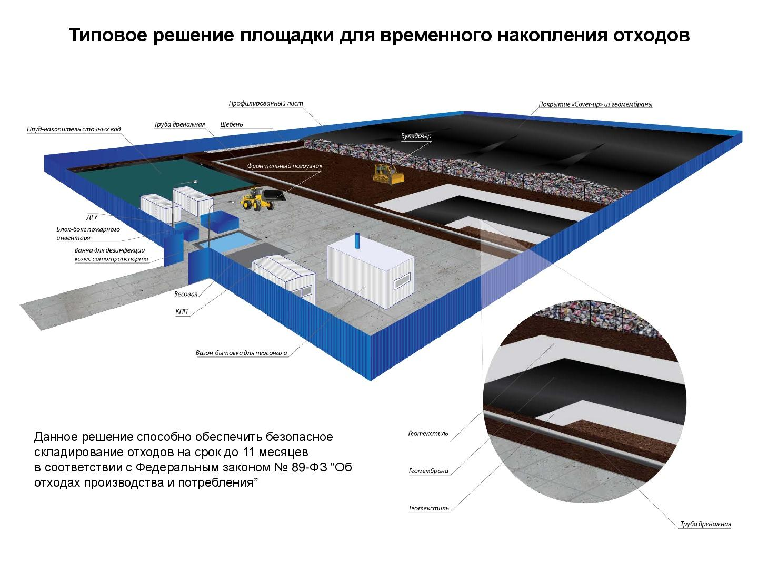
2. МУСОРОСОРТИРОВОЧНЫЕ КОМПЛЕКСЫ.
Комплекс ручной сортировки ТКО

Комплекс полуавтоматической сортировки ТКО
Сравнение ручной и автоматической сортировки
Ручная сортировка - механизированная сортировка ТБО, включающая ручной отбор ценных фракций вторичного сырья:
Отбор вторичного сырья – 12%
Отсев (на полигон) - 28%
Хвосты (на полигон) – 60%
Автоматическая сортировка - Комплексная технология переработки, включающая автоматическую оптическую сортировку и производство альтернативного топлива RDF:
Отбор вторичного сырья – 20%
Выделение топлива RDF - 32%
Хвосты (на полигон) - 8%
Отсев (на полигон) - 40%

Преимущества автоматической сортировки перед традиционной ручной.
Материал | Производительность машины, т/ч | Производительность сортировщика, т/ч | Необходимое число сортировщиков, чел.
Пленка | 2,5 | 0,035 | 29
Бумага, картон | 10 | 0,12 | 9
ПЭТ | 8 | 0,09 | 11
ПП | 8 | 0,04 | 25
ПНД | 8 | 0,1 | 10

Машина может определить более 2000 разновидностей материалов.
В результате применения автоматической сортировки и ручной досортировки отдельных фракций, из твердых коммунальных отходов, поступающих на комплекс для обработки, извлекаются ценные вторичные материальные ресурсы, удаляются наиболее опасные компоненты.
Основные укрупненные показатели работы мусоросортировочного комплекса, использующего технологию автоматической сортировки ТКО:
- до 20% - вторичное сырье на реализацию;
- до 32% - альтернативное топливо RDF;
- менее 50% - депонируемые остатки сортировки коммунальных отходов 5 класса опасности («хвосты»).
Автоматическая сортировка позволит обеспечить в данном проекте следующие показатели отбора по основным фракциям:
- Объемные пластики (ЗD фракции) ПЭТФ, ПВД, ПП, ПС, ПВХ и др. –до 90%.
- Пленки и другие плоские пластики (2D-фракции) – до 80%.
- Смешанная бумага и картон – до 85%.
- Металлы цветные и черные – до 80%.
- Стекло – до 50%.
Базовая технология – автоматическая сортировка ТКО с ручной досортировкой отдельных фракций.

Это инновационная технология динамического сканирования и программного распознавания вторичных материальных ресурсов из общей массы отходов (по видам, типам и размерам) с последующим пневмоотделением требуемой фракции (компонента). Применение данной технологии позволяет получить поток фракций вторсырья высокой чистоты, с минимальным использованием ручного труда.
В данном проекте с помощью технологий оптической сортировки из потока смешанных ТКО выбираются следующие фракции вторичного сырья:
•ПЭТ, ПНД, ПВД, ПП, ПС, полимерная пленка, смешанный пластик, картон, бумага;
•высококалорийные фракции, предназначенные для последующего производства топлива RDF (от англ. Refuse – DerivedFuel).
Также автоматизирован процесс отсева мелкой фракции при помощи барабанных сепараторов, отбор черных и цветных металлов при помощи соответствующих сепараторов. Отбор стекла, крупных фракций, а также досортировка отдельных видов пластиков и контроль качества полученного сырья осуществляется вручную, операторами- сортировщиками.
Узел автоматической сортировки представляет собой оптический сканер, установленный над высокоскоростным ленточным конвейером, который распознаёт материал (до 10 000 000 считываний в секунду).
Инфракрасные датчики принимают и анализируют отраженные спектры. Анализ ведется по величине, форме, структуре, цвету материала. Далее подается сигнал на пневматическую установку, и запрограммированный в сканере материал отстреливается в соответствующий бункер.

Гарантированное извлечение вторичного сырья до 98 %

Перегрузочная станция с элементами сортировки

Срок ввода в эксплуатацию 3 месяца.
•Гарантийный срок 12 месяцев.
•Размеры ангара 24 м х12 м
•Суммарная мощность потребления электроэнергии 15 кВт.

Мобильный комплекс сортировки и перегрузки ТКО

•Размещается на полуприцепе.
•Возможность перемещения линии сортировки между площадками.
•Срок ввода в эксплуатацию –2 месяца.
•Гарантийный срок –2 года.
•Производительность – до 39 000 тонн ТКО в год.
- МУСОРОПЕРЕГРУЗОЧНЫЕ СТАНЦИИ
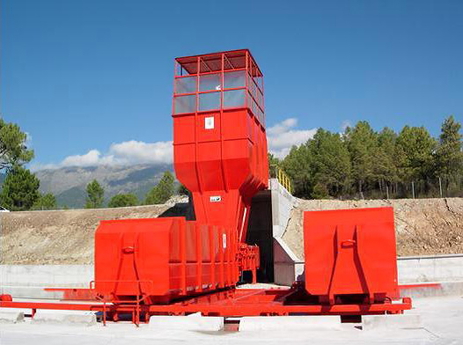 | 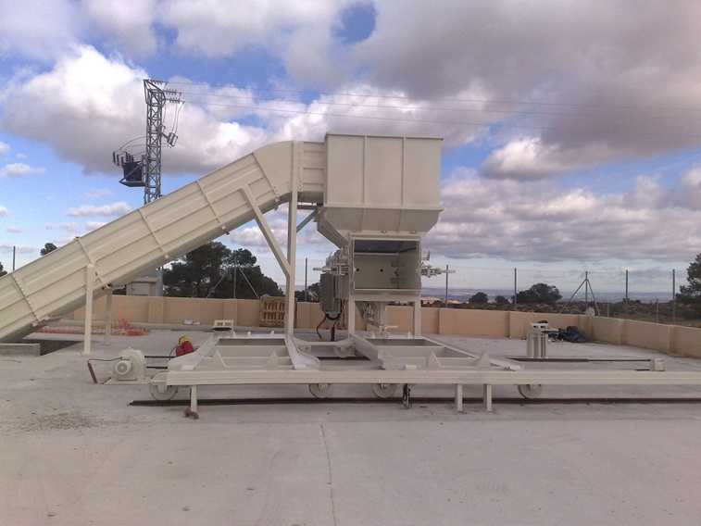
Капитальная станция перегрузки отходов | Станция перегрузки отходов без капитального строительства
Современные условия работы в мегаполисах диктуют необходимость использования малотоннажных мусоровозов с дальнейшим транспортированием отходов на большие расстояния, около 100 км и более. Кроме того, высокая себестоимость переработки отходов приводит к тому, что рентабельное производство обеспечивается централизацией потоков отходов в перерабатывающем кластере или центре. Зачастую данный центр охватывает территорию нескольких муниципальных образований. В таких условиях использование обычных мусоровозов ограничивают высокие транспортные издержки.
Решение проблемы заключается в двухстадийном процессе транспортирования отходов, с применением мусороперегрузочных станций. На станциях перегрузки отходы подвергаются предварительной сортировке, прессуются, перегружаются в специальные контейнеры или специализированные транспортные мусоровозы, при этом объем отходов уменьшается до 10 раз.
- ПЕРЕРАБОТКА ОТХОДОВ
  - Переработка органических отходов
Виды компостирования: Открытое и закрытое.
Открытое

Открытое буртование на площадке | Буртование на закрытой площадке

Закрытое

мембранное | Тоннельное

  - Переработка пластиковых отходов

Отобранный на линии сортировки пластик (ПЭТ-бутылки, полимерная пленка, ПВД, ПНД) перерабатывается в пластиковый полуфабрикат (дробленый пластик, гранула, синтетическое волокно).
Линияпереработкипластиковыхотходовсостоитиз:дробилок,моек(охлаждающеймойки,горячеймойкиифрикционноймойки),центрифуг,сушилок,разделителяэтикеткииупаковки,агломератора,гранулятора.
Получаемый пластиковый полуфабрикат является сырьем для производства товарной продукции: упаковочной ленты, упаковочной пленки, полимерных канализационных труб, и других товаров народного потребления.

Методом литья пластмасс производится более трети от общего объема штучных изделий из полимерных материалов ,а больше половины номенклатуры оборудования, применяемого в переработке полимеров, предназначено для литья под давлением.
Полиэтилен высокой плотности применяется при производстве деталей методом литья под давлением наряду со всеми другими термопластами.
Из HDPE изготавливаются:
•Нежесткие литьевые пластиковые изделия для машиностроения
•Изделия бытового и хозяйственного назначения: одноразовые изделия, крышки для напитков
•Промышленная тара и упаковка: крышки, ящики, паллеты(поддоны).
  - Технология утилизации углеводородосодержащих отходов.
В настоящее время проблема накопления отходов производства и потребления является одной из основных угроз экологической безопасности Российской Федерации. Неуклонно возрастают объемы образования отходов с последующим их сжиганием или захоронением на полигонах; распространены несанкционированные свалки; продолжается загрязнение рек отходами. В условиях истощения первичных природных ресурсов практически не учитывается промышленный потенциал накопленных и образующихся отходов, являющихся вторичным техногенным ресурсом.
Определение «наилучшая доступная технология - технология производства продукции (товаров), выполнения работ, оказания услуг, определяемая на основе современных достижений науки и техники и наилучшего сочетания критериев достижения целей охраны окружающей среды при условии наличия технической возможности ее применения» введено в использование Федеральным законом от 21.07.2014 N 219-ФЗ «О внесении изменений в Федеральный закон "Об охране окружающей среды" и отдельные законодательные акты Российской Федерации».
На сегодняшний день разработано и утверждено более 50 информационно-технических справочников по наилучшим доступным технологиям. http://burondt.ru/index/its-ndt.html
В том числе ГОСТ Р 55096-2012 Ресурсосбережение. Наилучшие доступные технологии. Обработка отходов в целях получения вторичных материальных ресурсов. В стандарте установлены методы подготовки отходов пяти видов (в том числе отработанных масел) на основе внедрения НДТ в целях их последующего использования в качестве вторичных ресурсов. Из отечественного опыта известно, что регенерация отработанных масел осуществляется с помощью различных технологических операций, основанных на физических, физико-химических и химических процессах, и заключается в обработке масел с целью удаления из них продуктов старения и загрязнения.
Указанным справочником приведены показатели работы только с отработанными маслами, при этом огромный список углеводород (нефте-) содержащих жидких отходов (согласно ФККО) не рассматривается разработчиками НДТ в качестве сырья для производства вторичных ресурсов.
ООО «Терминал» разработана технология утилизации углеводородсодержащих отходов, произведена сертификация оборудования и на сегодняшний день ведется работа по подготовке материалов к государственной экологической экспертизе на новейшую технику и технологию, впервые используемую на территории Российской Федерации.
Установка обработки и утилизации углеводородсодержащих отходов методом дистилляции и фракционирования на установке "ДЕЛЬТА" предназначена для утилизации нефтешлама, отработанных масел и других тяжелых углеводородов.

Перечень отходов, используемых в качестве сырья:
4 06 000 00 00 0 | ОТХОДЫ НЕФТЕПРОДУКТОВ
4 13 000 00 00 0 | Отходы синтетических и полусинтетических масел и гидравлических жидкостей
4 16 100 00 00 0 | Отходы отмывочных жидкостей на водной основе
7 47 205 00 00 0 | Отходы при подготовке нефтесодержащих отходов к обезвреживанию и/или утилизации
7 47 212 00 00 0 | Отходы при пиролизе нефтесодержащих отходов
7 47 213 00 00 0 | Отходы при термической десорбции нефти и нефтепродуктов из нефтесодержащих отходов
2 90 000 00 00 0 | ОТХОДЫ ПРОЧИХ ВИДОВ ДЕЯТЕЛЬНОСТИ В ОБЛАСТИ ДОБЫЧИ ПОЛЕЗНЫХ ИСКОПАЕМЫХ, ВКЛЮЧАЯ ГЕОЛОГО-РАЗВЕДОЧНЫЕ, ГЕОФИЗИЧЕСКИЕ И ГЕОХИМИЧЕСКИЕ РАБОТЫ
2 90 100 00 00 0 | Отходы при проведении геолого-разведочных, геофизических и геохимических работ в области изучения недр
2 91 000 00 00 0 | Отходы прочих видов деятельности в области добычи сырой нефти, природного (попутного) газа и газового конденсата
2 91 100 00 00 0 | Отходы при бурении, связанном с добычей сырой нефти, природного (попутного) газа и газового конденсата
2 91 110 00 00 0 | Растворы буровые при бурении нефтяных, газовых и газоконденсатных скважин отработанные
2 91 120 00 00 0 | Шламы буровые при бурении, связанном с добычей сырой нефти, природного (попутного) газа и газового конденсата
2 91 240 00 00 0 | Отходы использования блокирующих жидкостей и жидкостей для гидроразрыва пласта
Фактическая мощность установки 6000 тонн в год, проектная мощность 10000 тонн в год. Установка мобильная. В результате утилизации углеводородсодержащих отходов получается мазут топочный, битум нефтяной дорожный, печное топливо и др. в количестве 4800 т/год.
При работе установки может производиться более пяти наименований продукции одновременно (в зависимости от используемого сырья и выбранного режима работы).
- КОМПЛЕКСНАЯ СИСТЕМА ПЕРЕРАБОТКИ ТКО.
Цели:
Максимально полное использование вторичного сырья и материалов;
Минимизация объёмов балластных фракций ТКО, депонируемых на полигонах;
Обезвреживание образовавшихся отходови снижения класса опасности;
Оптимизация тарифов сбора, транспортировки и обезвреживания ТКО;
Размещение образовавшихся отходов экологически безопасным способом;
Снижение техногенной нагрузки на экологию.
Задачи:
Создание инновационного экологического предприятия – мусороперерабатывающего комплекса, включающего следующие технологические решения:
- Автоматическая сортировка ТКО
- Переработка отходов с производством различной товарной продукции.
- Производство топлива RDF, используемого в печах цементных заводов в качестве альтернативного топлива.
- Производство энергоносителей (электроэнергия, горячая вода) для собственных нужд предприятия.
Автоматическая сортировка:
- Автоматический отбор полезных фракций из общего потока смешанных ТКО по их характеристикам с применением системы оптического сканирования и пневмосортировки.
- Статистическое определение материала на входе, возможность переключения режимов сортировки.
ПроизводствоальтернативноготопливаRDF:
- Измельчение отходов.
- Удаление хлорсодержащих компонентов, металлов.
- Обеспечение требуемого состава и калорийности топлива.
Переработкапластмасс:
- Отобранный на линии сортировки пластик (ПЭТ-бутылки, полимерная пленка, ПВД, ПНД) перерабатывается в товарную продукцию: пластиковый полуфабрикат (дробленый пластик, гранула, синтетическое волокно), упаковочную ленту и пленку, полимерные канализационные трубы и т.д.
Компостированиеибиологическаясушка:
- Стабилизация органической фракции (получение компоста, технического грунта, RDF).

